**省人防办、珠海、清远市人防信保中心**

**开展机动指挥所跨区域联合演练**

为认真贯彻落实《人民防空训练和考核大纲》，提高人防机动指挥所信息采集水平和人防指挥通信跨地区支援及保障能力，以实际行动贯彻第七次全国人防会议和全省人防会议精神，10月19—21日，省人防办副主任林仲雅带领省人防指挥通信保障中心和珠海、清远人防指挥通信保障中心业务骨干到佛冈人防疏散基地实行跨区域联合演练，重点进行无人机信息采集和卫星通讯传输、高清视频会议等项目的演练，圆满完成了演练任务。检验了人防年度训练成果，锻炼了人防队伍团结协作的战斗精神，提高了防空袭和应急支援能力，展示了人防干部队伍的良好形象。

演练过程中，三地人防指挥保障中心进行了机动指挥所开设、无人机信息采集、卫星图文传输等特定科目的演练，在指定区域内运用多种手段完成联调和信息采集传输。办党组书记、主任范先军在省人防地面应急指挥中心观看了演练，并对业务开展和演练成果表示充分肯定，对下一步业务发展提出指导意见，要求继续按人防大纲训练要求，推进业务建设，为我省推进“三强人防“发展做出应有贡献。演练结束后，三地人防指挥通信中心还进行了经验交流。

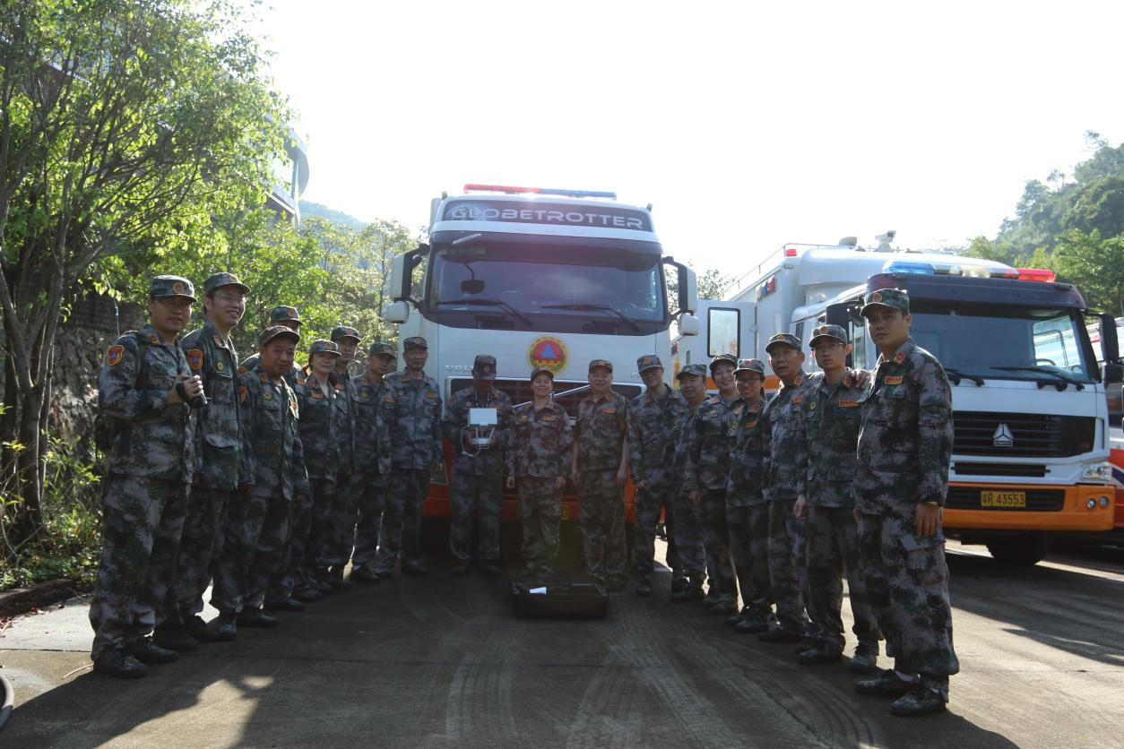

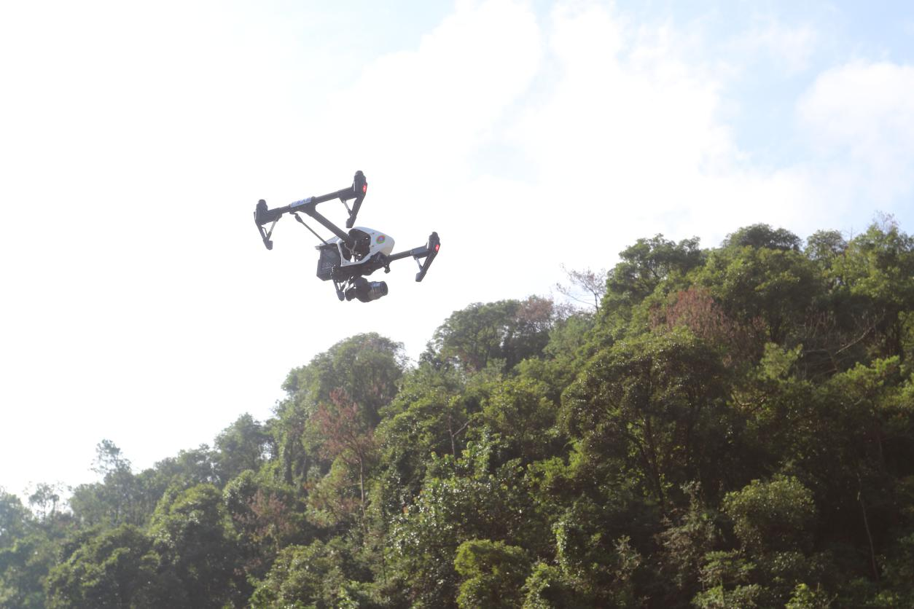

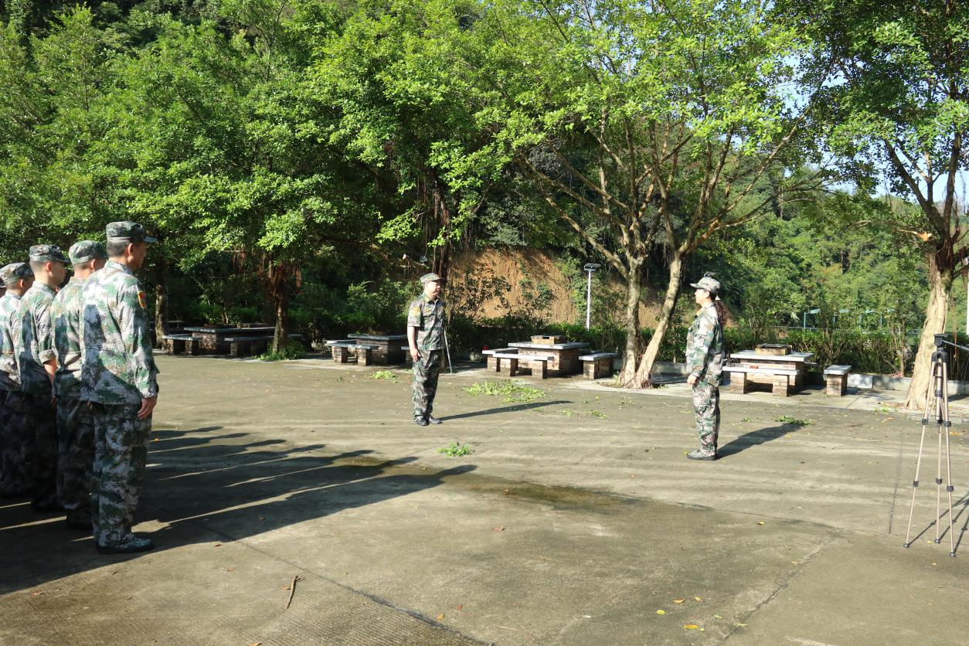

（作者单位：省人防指挥信息保障中心 文/朱华燕 摄影/叶志鸿）